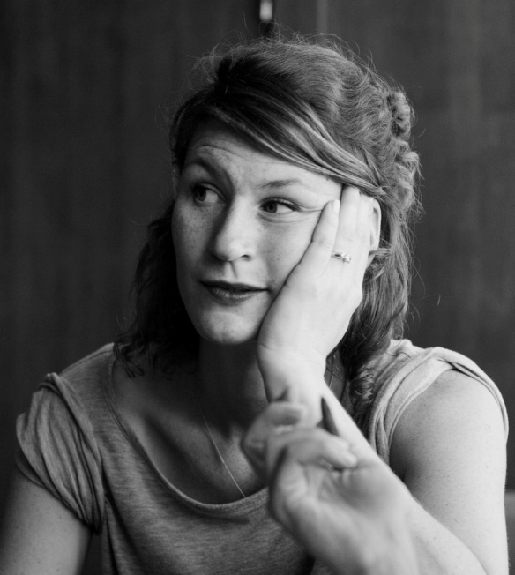
Curriculum Vitae
Persoonsgegevens:

Naam : Suze van Miltenburg
Adres : Nieuwe Kerkstraat 115 BG
Postcode : 1018 VJ
Woonplaats : Amsterdam
Telefoon : 06-30385940
E-mailadres : suzevanmiltenburg@hotmail.com
Geboortedatum : 03-07-1990
Geboorteplaats : Schalkwijk
Nationaliteit : Nederlands

Opleidingsgegevens:

2011- 2015 ; HBO, Theater docent
Theaterschool Amsterdam
Propedeuse behaald in 2012
Diploma behaald in juli 2015
2007-2011 ; MBO Theater
ROC van Amsterdam
Diploma behaald in juni 2010
2006-2007 ; MBO Kunst, Cultuur & Media
ROC midden Nederland
Geen diploma behaalt
2002-2006 ; VMBO- tl
College de Heemlanden, Houten
Diploma behaalt in juni 2006

Workshops en Cursussen :

Januari 2015 : Masterclass Bunraku poppenspel techniek
Door Japanse meester Kanroku
December 2014 : PeerGroup- Locatie theater Noord Nederland
Werkweek: experiment, interdisciplinariteit en locatie theater
2010 : Workshop Josja Hamann
Le pavegnon, Theater-televisie opleiding
2006-2008 : Utrechtse Centrum voor de Kunsten
Cursist; Musicalklas 1, 2 en 3

Voorstellingen en (kunst) projecten:

Juni 2015 : Docklands - Ulrike Quade Company
Over t IJ festival, Regie assistent
2014-2015 : POGING 2.0 interdisciplinaire performance
I.s.m. muzikant, beeldend kunstenaar, fotograaf.
Concept en regie.
2014-2015 : Ulrike Quade Company i.s.m. Likeminds
Productie: Osaka- Breaking Wall’s Festival
Regie assistent, begeleider jongeren
2014 : Bosblues; Regie Fleur van den Berg
Boslab, Amsterdamse bostheater
Regie assistent
2014-heden : Schaduwploeg; lid van kritische kern van het
Internationaal theaterfestival ITS
2014 : Circus van verlies, Ostade theater
Eigen concept en regie.
Begeleiding: Jan Taks en Ulrike Quade
2009-2015 : We love2 sweat, theatercollectief voor
beeldende en interactieve acts. Actief als dramaturgisch adviseur, maker en speler.
Juli 2013 : Het Cultuurcafé Houten
Werkzaam als theatermaker en eindverantwoordelijk gehele theatrale vormgeving.
2013 : Voorstelling Lopen is toegestaan, rennen ook.
Maker en speler. Regie: Ilgin Abeln.
2012 : Othello, Griekenproject.
Maker en speler. Regie: Dennis van Galen en Erik Gramberg.

Werkervaring Educatie:

Juni 2015 : Istanbul Municipal Theatre
Workshop Locatie theatre
Ontwerper, docent en eindregie
2015 : City of Wesopa, Theater Weesp
Theatervormgeving workshop
Maker en docent; leeftijd leerlingen 8-12
2015 : Workshop Performance/Design
Samenwerking met studenten product design ARTEZ
Ontwikkeling onderzoek, leiding proces.
2014-2015 : Segbroek College Den Haag
Talentklas 2, Theater docent
2014 : Kunstweek op Texel.
Workshop interdisciplinair theater maken.
2014 : Ignatiuscollege in Amsterdam.
Theaterworkshops
2013 : Amsterdam Jeugdtheaterschool (AJTS).
Workshop mime, vormgeving en spel
2013-2014 : AJTS, basisklas theater, groep 8
Docent elementair spel
Juni 2010 : Workshopleider Fysiek theater
Bonaventuracollege, Roelofarendsveen
2009-2010 : Kunst Contact, Rob Florance
Begeleiding van animaties. Te Amsterdam
2008- 2009 : Rick Dros
Workshop begeleider HAVO/VWO
Te Beverwijk

Geschreven werk:

Juni 2015 ; Essay Van Beeld tot Beweging
Over de zoektocht naar mijn ultieme 3D schilderij. Aan de hand van het gedachtegoed van Paul Klee.
2008- heden ; Vrij werk. Diverse monologen, gedichten en proza.

Speciale vaardigheden en interesses:

Het maken van sferisch sterke beelden en associatieve montages. Schilderen, tekenen, fotograferen. Intermediair werkervaring. Ik ben behendig met beamer, camera, geluidinstallaties en licht.
Sterk gevoel voor vormgeving

